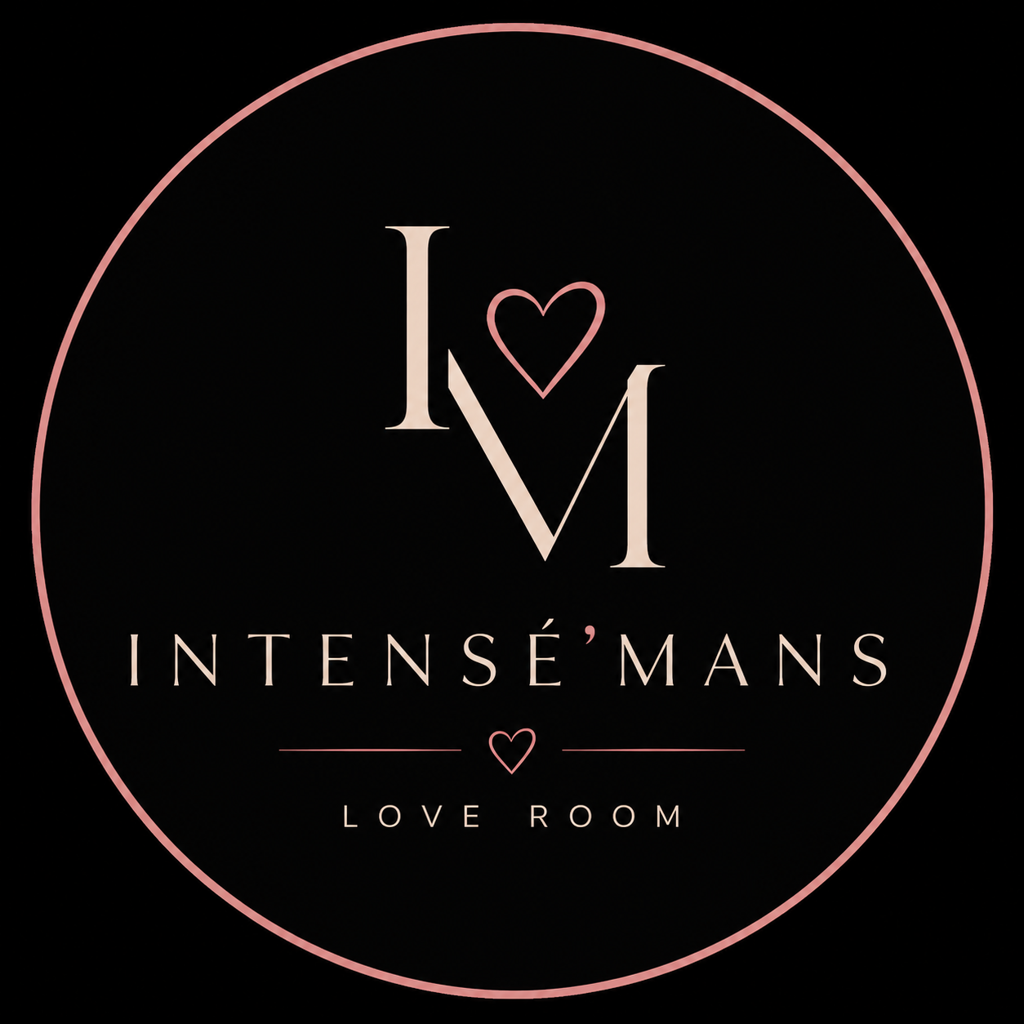

🌹 BRIEF SITE INTERNET — INTENSÉ’MANS LOVE ROOM

1. Présentation du projet
Nous allons créer un site internet complémentaire à notre Love Room INTENSÉ’MANS.
L’objectif principal du site est de permettre aux clients ayant réservé la Love Room de personnaliser leur séjour en réservant des suppléments.
Le site doit être à la fois :
- élégant
- romantique
- premium
- sensuel
- moderne
- simple d’utilisation
- parfaitement adapté au téléphone
Nous voulons donner l’impression d’une expérience haut de gamme, comme dans un boutique-hôtel romantique, et surtout éviter l’aspect “boutique en ligne classique”.

2. IDENTITÉ VISUELLE
Le logo officiel est celui fourni avec ce brief.
Logo : INTENSÉ’MANS LOVE ROOM
L’identité visuelle doit reprendre les codes du logo :

Couleurs principales
- Noir profond
- Rose poudré / rose champagne
- Blanc cassé / crème
- Quelques touches très discrètes de doré possibles

Ambiance
- Romantique
- Intime
- Chic
- Sensuelle
- Luxueuse
- Élégante
- Sombre et chaleureuse
Le site doit rappeler :
- une chambre d’hôtel haut de gamme
- le satin
- les bougies
- le champagne
- les roses
- une ambiance nocturne
- une expérience romantique à deux

À éviter absolument
- Rose flashy
- Trop de cœurs
- Design enfantin
- Design kitsch
- Trop de rouge vif
- Trop d’éléments décoratifs
- Aspect vulgaire ou pornographique
L’idée est de rester sexy mais élégant.

3. SLOGAN
Nom :
INTENSÉ’MANS
Sous-titre :
LOVE ROOM
Phrase d’accroche possible :
Votre parenthèse à deux.
Autres formulations pouvant être utilisées :
Rendez votre séjour inoubliable.
ou
Parce que les plus beaux souvenirs se cachent dans les détails.

4. OBJECTIF DU SITE
Le site doit permettre aux clients de réserver des extras avant leur arrivée.
Exemple de parcours :
Réservation de la Love Room
↓
Mail de confirmation
↓
Lien vers le site INTENSÉ’MANS
↓
Le client découvre les extras
↓
Il sélectionne ce qu’il souhaite
↓
Il renseigne les informations de son séjour
↓
Il paie directement en ligne
↓
Nous recevons la commande
↓
Nous préparons les extras avant son arrivée

5. INFORMATIONS À DEMANDER LORS DE LA COMMANDE
Lorsqu’un client commande un supplément, il doit pouvoir renseigner :
- Nom / prénom
- Date du séjour
- Heure d’arrivée
- Numéro de réservation si disponible
- Message personnalisé si nécessaire
Exemple :
Date de votre séjour :
[ calendrier ]
Nom de réservation :
[ champ ]
Numéro de réservation :
[ champ facultatif ]
Message personnalisé :
[ champ facultatif ]
Ajouter une phrase rassurante :
“Vos attentions seront préparées avec soin avant votre arrivée dans la Love Room.”

6. STRUCTURE DU SITE

PAGE D’ACCUEIL
Grand visuel immersif de la Love Room.
Logo INTENSÉ’MANS.
Texte :
Votre parenthèse à deux.
Puis un bouton principal :
PERSONNALISER MON SÉJOUR ❤️

SECTION — PERSONNALISEZ VOTRE SÉJOUR
Texte :
“Parce que les plus beaux souvenirs se cachent dans les détails, personnalisez votre expérience avec nos attentions soigneusement sélectionnées.”
Afficher les différentes catégories.

🥂 À DÉGUSTER
Champagne, vin et planches apéritives.

🌹 À DÉCORER
Pétales de roses et décorations romantiques.

❤️ NOS PACKS
Des expériences complètes pour profiter pleinement de votre séjour.

🎁 PETITES ATTENTIONS
Cadeaux, gourmandises et surprises.

7. PRODUITS À PROPOSER

🥩 PACK PLANCHE & VIN

Planche apéritive charcuterie pour 2 personnes + bouteille de vin
Contenu :
- Sélection de charcuteries
- Fromages
- Accompagnements apéritifs
- Petite touche gourmande
- 1 bouteille de vin
Description :
“Une planche généreuse à partager à deux, accompagnée d’une bouteille de vin soigneusement sélectionnée. L’idéal pour commencer votre soirée autour d’un moment convivial et gourmand.”
Prix à définir.

8. 🥂 PACK PLANCHE & CHAMPAGNE

Planche apéritive charcuterie pour 2 personnes + bouteille de champagne
Contenu :
- Sélection de charcuteries
- Fromages
- Accompagnements apéritifs
- Petite touche gourmande
- 1 bouteille de champagne
Description :
“Une planche raffinée à partager à deux, accompagnée d’une bouteille de champagne. Quelques bulles, quelques gourmandises et il ne reste plus qu’à profiter.”
Prix à définir.

9. ❤️ PACK INTENSE

L’expérience romantique par excellence.
Contenu :
- 🌹 Pétales de roses
- 🍾 1 bouteille de champagne
- 🔥 1 sextoy
- 🎲 1 jeu de cartes coquin
Description :
“Une ambiance romantique, quelques bulles et de quoi pimenter votre soirée… Le Pack Intense rassemble tout ce qu’il faut pour profiter pleinement de votre parenthèse à deux.”
Ce pack doit être présenté comme le produit phare du site.
Ajouter un badge :
BEST-SELLER ❤️
ou
NOTRE PACK SIGNATURE
Prix à définir.

10. 🍾 PACK DOUBLE BULLES

2 bouteilles de champagne
Contenu :
- 🍾 2 bouteilles de champagne
Description :
“Parce qu’une bouteille peut parfois ne pas suffire… Prolongez votre soirée avec deux bouteilles de champagne à déguster à deux.”
Prix à définir.

11. ÉVOLUTION FUTURE DU SITE
Le site doit être conçu de façon à pouvoir ajouter facilement de nouveaux produits.
Nous souhaitons pouvoir ajouter par la suite :

🌹 DÉCORATION
- Pétales de roses
- Ballons
- Décoration anniversaire
- Décoration romantique
- Décoration personnalisée
- Demande en mariage

🥂 APÉRITIF
- Différentes planches
- Champagne
- Vin
- Softs
- Cocktails
- Gourmandises

🎁 CADEAUX
- Chocolats
- Fleurs
- Cadeaux personnalisés
- Petites attentions

🔥 EXPÉRIENCES
- Pack anniversaire
- Pack Saint-Valentin
- Pack demande en mariage
- Pack Intense
- Packs saisonniers

12. DESIGN DES FICHES PRODUITS
Chaque produit doit avoir une grande photo très esthétique.
Éviter les photos classiques de catalogue.
Les produits doivent idéalement être photographiés directement dans la Love Room, avec :
- lumière tamisée
- champagne
- bougies
- satin
- roses
- ambiance rouge/noire
- éclairage chaleureux
Chaque fiche doit afficher :
Nom du produit
Courte description
Ce qui est inclus
Prix
Date du séjour
Ajouter à mon séjour
Le bouton doit plutôt dire :

AJOUTER À MON SÉJOUR ❤️
plutôt que simplement “Acheter”.

13. PANIER
Créer un panier simple et élégant.
Afficher :
- Les produits sélectionnés
- Quantités
- Prix
- Total
- Date du séjour
- Nom de réservation
Puis :

PASSER AU PAIEMENT
Le paiement doit être simple, sécurisé et adapté au mobile.
Prévoir les moyens de paiement classiques disponibles via la solution choisie :
- Carte bancaire
- Apple Pay
- Google Pay si disponible
- autres moyens pertinents

14. CONFIRMATION DE COMMANDE
Après paiement :
Merci pour votre commande ❤️
“Votre séjour INTENSÉ’MANS se prépare.”
“Vos attentions seront préparées avec soin avant votre arrivée.”
Afficher :
- Numéro de commande
- Date du séjour
- Produits commandés
- Total payé
De notre côté, nous devons recevoir automatiquement la commande afin de pouvoir préparer les extras.

15. ESPACE ADMINISTRATEUR
Il faut pouvoir facilement :
- Ajouter un produit
- Modifier un produit
- Modifier le prix
- Ajouter une photo
- Modifier la description
- Activer / désactiver un produit
- Voir les commandes
- Voir la date du séjour
- Voir le nom du client
- Voir les produits commandés
- Voir les messages personnalisés
- Suivre les paiements
Il serait également intéressant d’avoir une vue des commandes classées par date de séjour, afin de savoir facilement ce qui doit être préparé chaque jour.

16. MENU DU SITE
Menu principal :
ACCUEIL
PERSONNALISEZ VOTRE SÉJOUR
PACKS & EXPÉRIENCES
À PROPOS
CONTACT
Ajouter éventuellement un bouton permanent :

❤️ PERSONNALISER MON SÉJOUR

17. FOOTER
Afficher :
INTENSÉ’MANS
Love Room
Votre parenthèse à deux.
Puis :
- Contact
- FAQ
- Mentions légales
- Conditions générales de vente
- Politique de confidentialité
- Politique de remboursement
- Gestion des cookies
Prévoir également les informations nécessaires concernant les produits soumis à réglementation, notamment les boissons alcoolisées, ainsi que les dispositifs de vérification d’âge/conformité adaptés.

18. VERSION MOBILE
La majorité des clients consulteront probablement le site depuis leur téléphone.
Le site doit donc être pensé mobile-first.
Sur téléphone :
- Logo visible
- Menu simple
- Gros boutons
- Photos pleine largeur
- Produits faciles à sélectionner
- Panier facilement accessible
- Paiement très rapide
Le bouton “PERSONNALISER MON SÉJOUR” doit être particulièrement visible.

19. STYLE GLOBAL
Le rendu final doit être :
INTIME + PREMIUM + ROMANTIQUE + MODERNE + SENSUEL
Imagine un mélange entre :
boutique-hôtel 5 étoiles + univers romantique + boutique premium
Le site doit donner envie au client de se dire :
“Je veux que tout soit prêt quand j’arrive.”
L’objectif est également de générer des ventes supplémentaires grâce aux extras.
Le site ne doit donc pas donner l’impression de vendre simplement une bouteille de champagne ou une planche apéro.
Il doit vendre une expérience.

20. IDENTITÉ FINALE

INTENSÉ’MANS
LOVE ROOM
Votre parenthèse à deux. ❤️
Couleurs principales :
Noir + rose poudré + crème + touches dorées
Style :
Chic / romantique / sensuel / premium / minimaliste
Logo :
Utiliser le logo fourni avec ce brief comme logo officiel et reprendre ses couleurs et son style graphique pour toute l’identité du site.

OBJECTIF FINAL
Créer un site qui donne immédiatement envie de réserver des extras et qui soit suffisamment élégant pour être associé à une Love Room haut de gamme.
Le client doit avoir l’impression de préparer son expérience INTENSÉ’MANS, et non simplement de faire des achats sur une boutique en ligne.

